Iepirkuma "Seguma iesēdumu remonts Ventspils brīvostas piestātnē Nr.16 un Nr.16a”
identifikācijas Nr. VBOP 2020/97
2.pielikums

SPECIFIKĀCIJA
Seguma iesēdumu remonts Ventspils brīvostas piestātnē Nr.16 un Nr.16a

Lokālo seguma iesēdumu novietojums piestātnes Nr.16a posmā
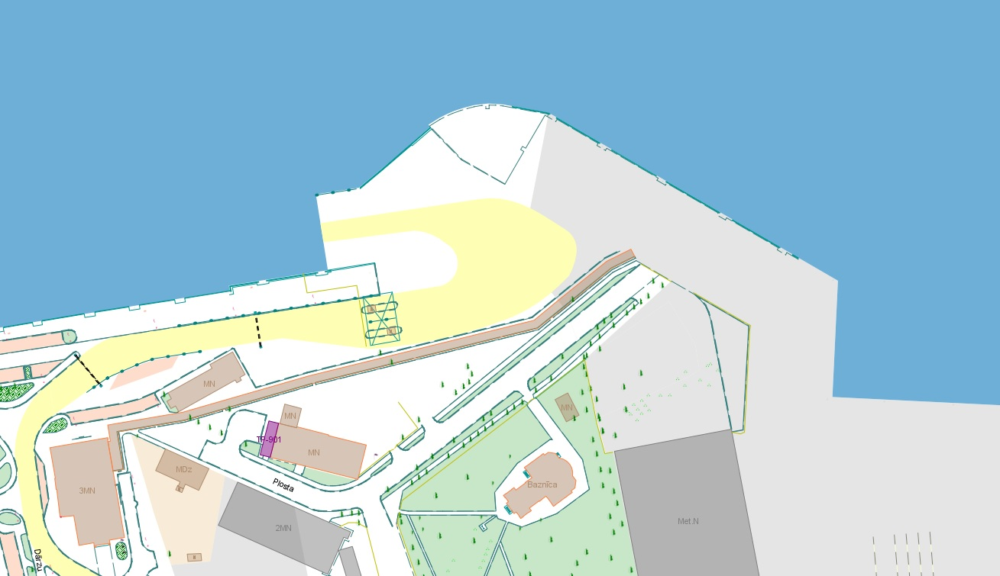
5
4
3
1
2
Seguma iesēdumu fotofiksācija un apjomi
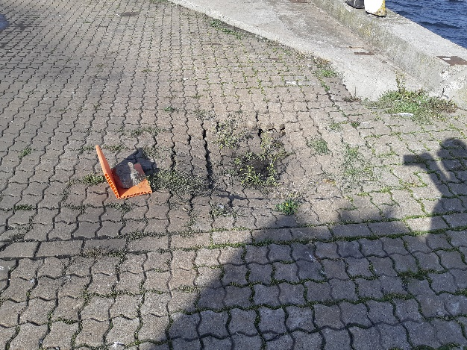
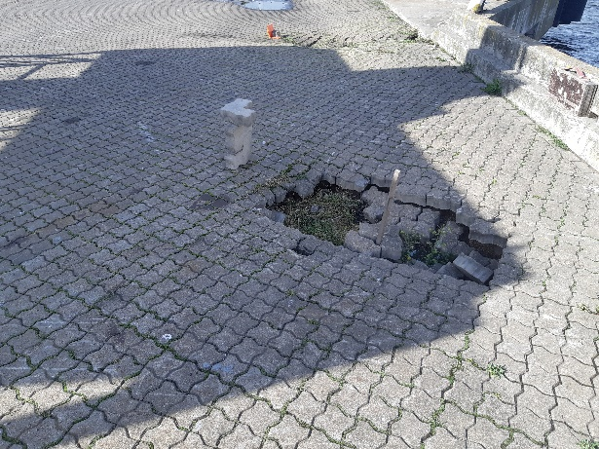
Iesēdums Nr.1
Izmēri - 1,6x2,6m (4,16m²), h=0,7m
Iesēdums Nr.2
Izmēri - 2,4x1,8m (4,32m²), h=0,7m
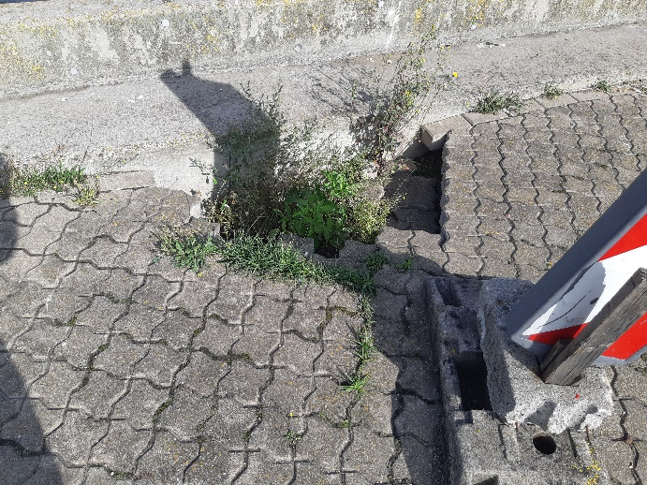
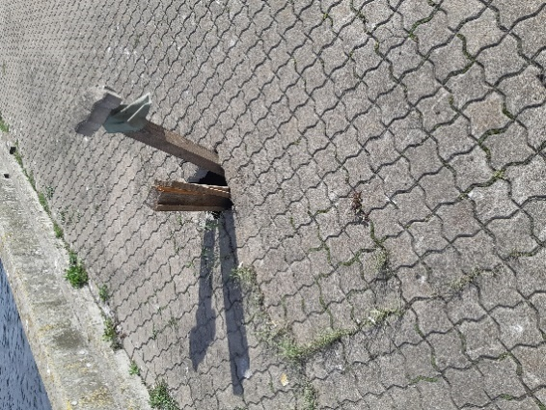
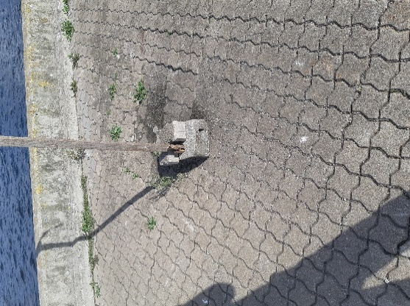
Iesēdums Nr.4
Izmēri – 1,7x1,7m (2,89m²), h=0,1m
Iesēdums Nr.3
Izmēri - 1,2x1,3m (1,56m²), h=0,8m

Iesēdums Nr.5
Izmēri – 2,3x1,1m (2,53m²), h=0,8m

Lokālo seguma iesēdumu novietojums piestātnes Nr.16 posmā
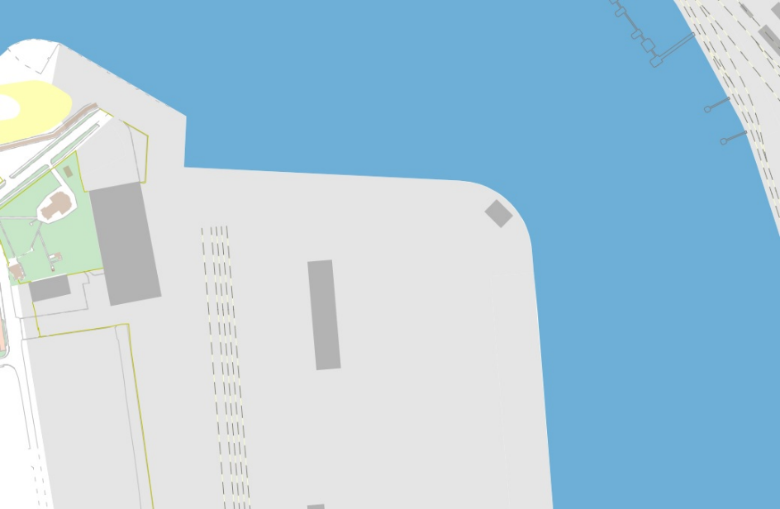

6
7
8

Seguma iesēdumu fotofiksācija un apjomi
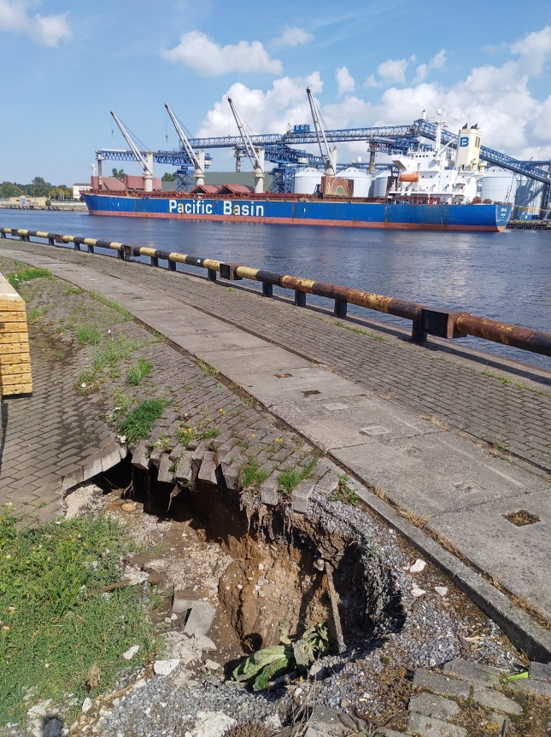
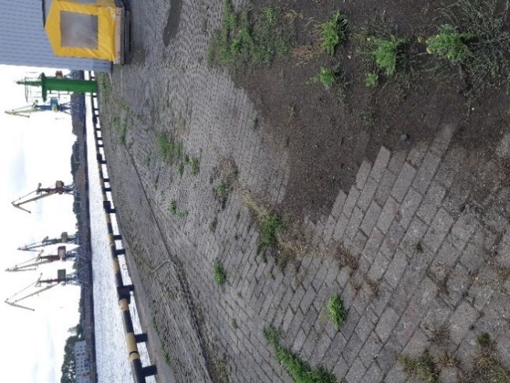

Iesēdums Nr.7
Izmēri - 1,3x30,0m (39,0m²), h=0,5m
Iesēdums Nr.6
Izmēri - 2,0x23,0m (46,0m²), h=0,9m

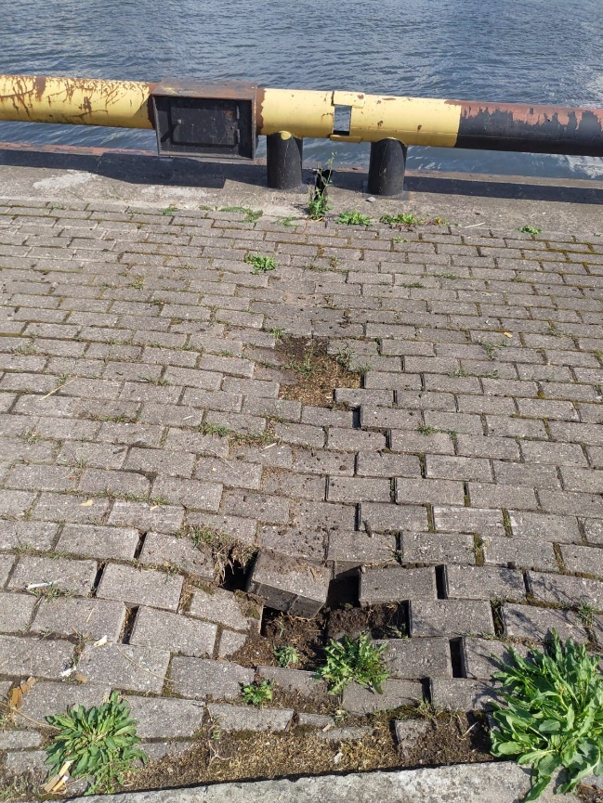
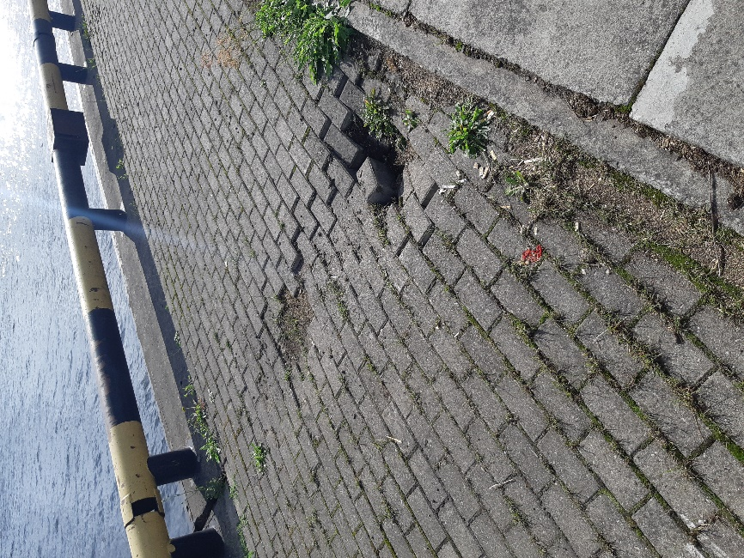

Iesēdums Nr.8
Izmēri - 1,5x2,0m (3,0m²), h=0,3m

